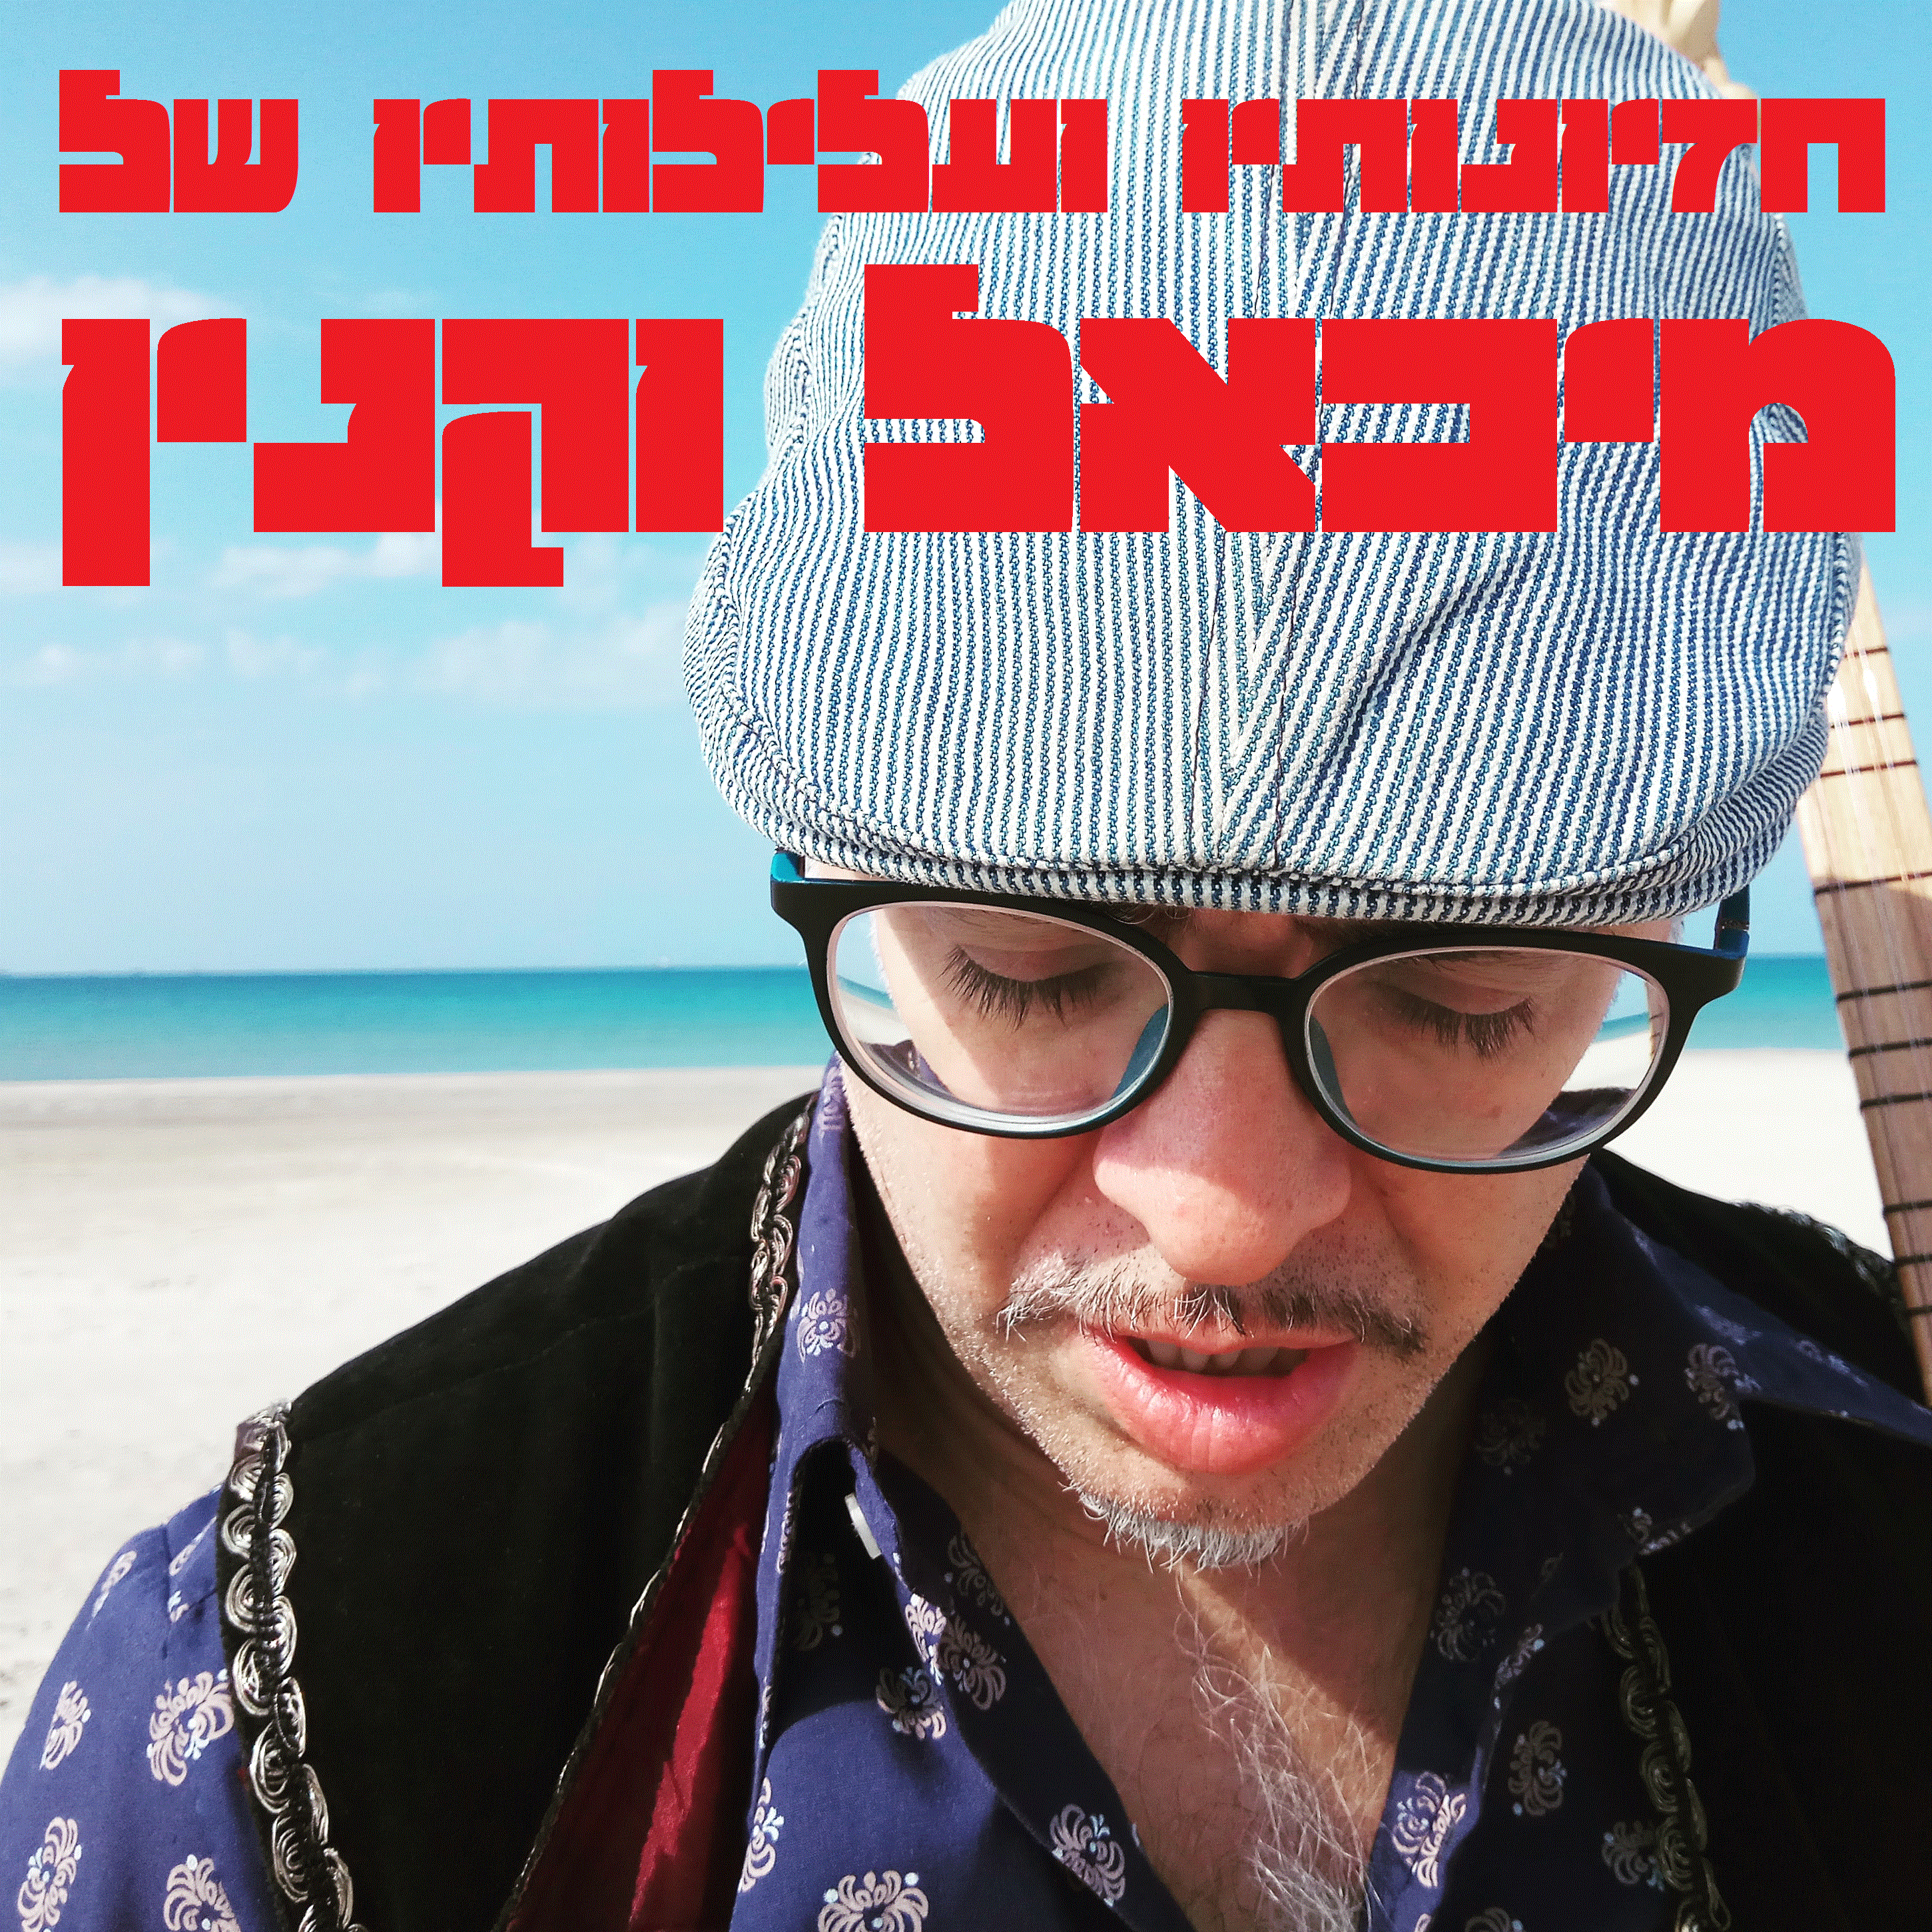
חזיונותיו ועלילותיו של מיכאל וקנין
מיכאל וקנין הוא אחד הקולות האותנטיים והמרתקים הפועלים כיום בתפר שבין האינדי למוזיקה המזרחית.
באלבומו 'חזיונותיו ועלילותיו של מיכאל וקנין' הוא משרטט קו ברור של השבר החברתי הישראלי ונוגע ביד אמן, בפצעים הפתוחים של דור השיכונים, שואב צלילים והשראה ממוזיקת ראי צפון אפריקנית ומשורשיו המרוקאים וגם ממוזיקת פולק ורוק מערביים.
וקנין החל את דרכו בסוף שנות התשעים והיה אחד ממבשרי הדור השני של המוזיקה הים התיכונית. הוא התפרסם בשל שיתופי פעולה עם שמעון בוסקילה, יוסי גיספן, זהבה בן ועוד. למירי מסיקה כתב את "שיר תקווה" (שנכנס לתוכנית הלימודים) ו"מפלס המצב רוח". פעל בלהקות 'הגבעות' ו'מונסון'. זהו אלבום הסולו הראשון שלו.
פייסבוק https://www.facebook.com/TheVakninMusic/
יוטיוב https://www.youtube.com/channel/UCwYTZ07AqgWdyxOEZ1udV_Q
בנדקמפ https://michaelvaknin.bandcamp.com/album/--3
מייל mikavaknin@gmail.com
טלפון מיכאל 0528986743

